**VÝSLEDKY A N K E T Y**

**Vhozeno 43 anketních lístků (sekce 1955/3); odevzdáno 20 vyplněných tj. 46,51 %**

1. **Obtěžuje Vás postávání osob, pití alkoholu nebo hlučnost způsobená osobami před obchodem?**
2. **Ano velmi 11 tj. 55%**
3. **Ano, ale neřeším to 3 tj. 15%**
4. **Nevadí vůbec 6 tj. 30%**
5. **Přikláníte se k tomu, aby se tento stav řešil s cílem zamezit projevům spojených s konzumací alkoholu?**
6. **Ano velmi 11 tj.55%**
7. **Ne nemám zájem na řešení 6 tj. 30%**
8. **Je mi to lhostejné 3 tj. 15%**

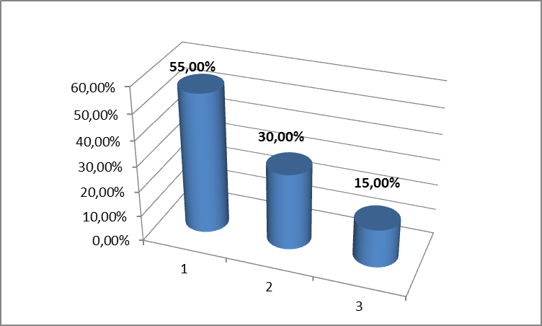

1. **V případě, že jste zaškrtl/a odpověď 2 a) jste ochoten spolupodepsat případný požadavek ke zrušení prodejny eventuálně na schůzi veřejně hlasovat k tomuto bodu?**
   1. **Ano – nemám s tím problém 4 tj. 20%**
   2. **Nevím 3 tj. 15%**
   3. **Rozhodně ne - mám proto důvody 8 tj. 40%**

**5 neodpovědělo na tuto otázku tj. 25%**

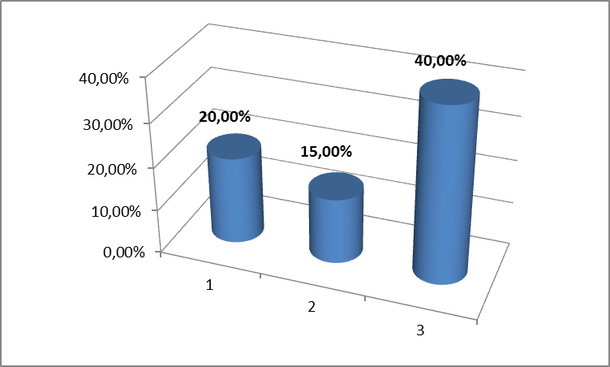

1. **Vaše poznámky či vyjádření**

**Uvádíme autentický přepis některých vyjádření:**

* *Obchod chceme zachovat, ale bez opilců a kuřáků.*
* *Rozhodně jsem proti , aby zákazníci prodejny používali prostory domu – toaleta v suterénu.*
* *Prodejna jako taková mi nevadí, mám problém se skupinami kouřících lidí, všechen smrad z cigaret jde buď do baráku, či oken bytů !*
* *Za tento krám jsem velice vděčný. A proto nechápu tento dotazník. Byl bych rád kdyby raději zajímalo o věci který jsou více důležité. Za poslední dobu co proběhlo změn ? právě že žádny. Místo toho aby se třeba staralo o lidi kterým teče do bytů a nebo o to že půl roku není barák uzeměnej. A to je jeden z mnoha věcí. Nevím od koho tento dotazník pramení ale ten dotyčný/dotyčná by se měli zamyslet nad prioritama… Bydlím v přízemí hned vedle krámku a nikdy mi nevadilo že lidi se přijdou pokecat… Sakra jsme jenom lidi…. Tak proč si dělat zle mezi sebou.*
* *Určitě chci aby prodejna zůstala jen je třeba odstranit kouření a hlučnost.*
* *Hluk nás obtěžuje, ale prodejnu zrušit nechceme.*

**ZÁVĚR**

* **Naprostá většina je pro zachování prodejny, naprosté většině vadí kouření, hluk a požívání alkoholu.**
* **S výsledky ankety seznámí výbor SVJ jednak obyvatele našeho domu a také provozovatelku obchodu s cílem nadále působit na omezování kritizovaných jevů.**

Za výbor SVJ Jan Štilec 3.10.2013